**N-BRABANT - Plaats = Den Hout (NB) De Hoop (beltmolen)**

* 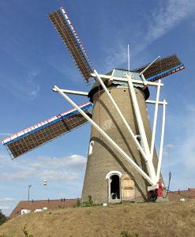De enig overgebleven molen in de gemeente Oosterhout is de beltmolen aan het Ruiterspoor in het kerkdorpje Den Hout (tussen Oosterhout-West en Made).
* Deze molen is van het zogenaamde korenbergtype (beltmolen).  
  De eerste pachter-molenaar, die zich hier op 5 mei 1836 vestigde was Gerardus Schonkeren, die gehuwd was met Henrica Beljaars.
* Hij werd als pachter opgevolgd door Jacobus Johannes Michiel, die met de dochter van Schonkeren was gehuwd.
* De Zwaluwse bakker Abraham Beljaars erfde de molen in 1866 en na hem Adrianus Beljaars.
* De molenaar Jacobus Johannes Michiel verwierf de molen bij legaat in 1898 en verkocht in het zelfde jaar de molen door aan Adrianus Theodorus Kock.
* Het molenhuis werd in 1924 gesloopt en daarna werd een nieuwe woning gebouwd.
* Op een foto uit 1937 blijkt dat de molen op één roede zelfzwichting had, zoals dat ook veel in Noord Nederland toegepast werd.
* In de Tweede Wereldoorlog werd deze molen zwaar beschadigd, en na de oorlog werd een mechanische maalderij in gebruik genomen en verviel de molen.
* Eigenaresse mevrouw A. Kock-Braat verkocht molen De Hoop in 1975 aan de gemeente, waarna de molen werd gerestaureerd.